Adressatenkreis: | Schüler
Materialtyp: | Aufgabe mit Lebensweltbezug
Lehrplanbezug: | Kräfte -> Kraft und Bewegungsänderung -> Trägheitssatz

Crashtest - Dummy

Ein Crashtest-Dummy hat seinen Namen zu Recht: Er schnallt sich in der Regel nicht an und fährt dann mit 50 km/h gegen eine Mauer. Erkläre, warum ein Dummy-Kopf die Windschutzscheibe durchschlägt und warum man sich als Mensch bei einem Unfall auch nicht einfach am Lenkrad festhalten kann.
Auf welche Weise schützen Gurte vor Verletzungen?
Wozu braucht man Nackenstützen?
Welche anderen Sicherheitssysteme im Auto kennst du?
Für Motorradfahrer gibt es keine vergleichbaren Sicherheitssysteme. Wie muss sich ein Motorradfahrer verhalten, wenn er auf ein Hindernis, z. B. ein Auto auffährt?

Lösung:
Bei einem Sturz aus 10 m Höhe erreicht man beim Aufprall in etwa eine Geschwindigkeit von 50 km/h. Wollte man sich abstützen, so müsste man kurzzeitig eine Last abstützen, die in etwa das 6 – 7 fache der Gewichtskraft beträgt. Bei einem erwachsenen Mann entspricht das in etwa einer Masse von 500 kg!
Der Motorradfahrer muss sich möglichst schnell von seinem Gefährt trennen, bei einem Aufprall – beispielsweise gegen ein Auto – möglichst über das Hindernis hinweg springen und am Boden abrollen.

Adressatenkreis: | Schüler
Materialtyp: | Aufgabe mit Lebensweltbezug
Lehrplanbezug: | Kräfte -> Kraft und Bewegungsänderung -> Trägheitssatz

Aquaplaning

Auf dem Photo siehst du das Profil eines handelsüblichen Autoreifens.
Die Rillen und Kerben sollen das „Aquaplaning“ vermeiden. Unter Aquaplaning versteht man das Schwimmen des Reifens auf Wasser, das sich z. B. in einer Pfütze oder in Spurrinnen angesammelt hat.

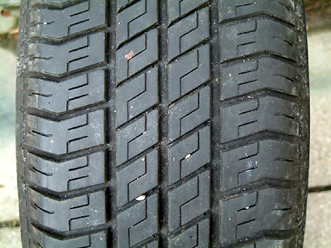

Erläutere, auf welche Weise das Profil hilft, Aquaplaning zu verhindern.
Warum steigt die Gefahr von Aquaplaning mit zunehmender Geschwindigkeit und warum ist
Aquaplaning so extrem gefährlich?

Lösung:
Bei angemessener Geschwindigkeit wird das Wasser unter dem Reifen in die Profilrillen gedrängt und nach außen abgeführt. Der Reifen hat Bodenkontakt und der Wagen lässt sich lenken und bremsen.
Bei überhöhter Geschwindigkeit kann die Wassermenge nicht mehr abgeführt werden und zwischen Reifen und Straße bildet sich eine Wasserschicht: Der Reifen beginnt zu Schwimmen. In diesem Moment verringert sich die Reibung zwischen Reifen und Boden drastisch. Möchte man nun lenken oder bremsen, kann die dazu nötige Kraft nicht auf das Auto übertragen werden. Nach dem Trägheitssatz bewegt sich das Auto schließlich geradlinig mit konstanter Geschwindigkeit weiter.

Adressatenkreis: | Schüler
Materialtyp: | Aufgabe mit Lebensweltbezug
Lehrplanbezug: | Kräfte -> Kraft und Bewegungsänderung -> Trägheitssatz

Nashorn

Nashörner sind bekanntermaßen mit einem erstaunlich guten Geruchssinn ausgestattet, ihre Augen hingegen lassen ziemlich zu wünschen übrig – Nashörner sind extrem kurzsichtig. Trotz ihrer enormen Masse von bis zu 2 t sind sie zu Fuß überaus gut unterwegs – sie können bis zu 50 km/h schnell laufen! Wenn der Wind ungünstig steht und von einer Person aus Richtung Nashorn weht, kann es passieren, dass es die Witterung aufnimmt und auf die bedauernswerte Person zurennt – nach dem Motto „Angriff ist die beste Verteidigung“.
Wenn man allerdings ein wenig über Nashörner und Physik Bescheid weiß und zudem noch über eiserne Nerven verfügt, hat man beste Chancen, dem aufgebrachten Tier zu entkommen.
Wie muss man sich verhalten?

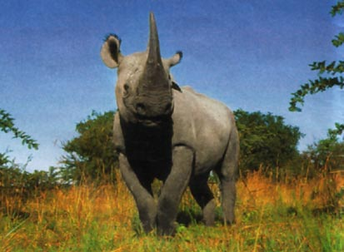

Lösung:
Man muss die Nerven bewahren, auf das heranrasende Tier warten, und ganz kurz vor dessen Ankunft weit genug auf die Seite springen. Der Trägheitssatz zwingt das Nashorn noch einige Meter weiter zu rennen – soweit, dass es das potentielle Opfer aus den Augen verliert. Da der Wind jetzt vom Nashorn auf die Person zu weht, hat es auch die Witterung verloren, und man ist außer Gefahr. Stellt man sich vor einen Baum, kann man vielleicht sogar mit einer Trophäe nach Hause gehen ...
Menschen, die sich mit Nashörnern auskennen (z. B. Begleitpersonal bei Safaris) raten bei Angriffen von Nashörnern zu genau dieser Verhaltensweise.

Adressatenkreis: | Schüler
Materialtyp: | Projektvorschlag
Lehrplanbezug: | Kräfte -> Kraft und Verformung

Verformung

Findet in kleinen Gruppen (3 – 5 Schüler/innen) Beispiele aus dem täglichen Leben, bei denen Kräfte Körper verformen, manchmal sogar zerstören.
Sucht im Internet und in Comics nach Bildern, wo solche Kräfte auftreten.
Benennt die Kräfte nach ihrer Art, druckt die Bilder aus oder zeichnet eigene Bilder und erstellt ein möglichst lustiges Poster oder eine Collage!

Adressatenkreis: | Schüler
Materialtyp: | Schülerexperiment
Lehrplanbezug: | Kräfte -> Kraft und Verformung

Dehnungsverhalten verschiedener Körper

Material:
- Schraubenfedern
- Hosengummis
- Büroklammern (als Haken zu verwenden)
- Metermaße bzw. Lineale

Du weißt, dass man Kräftepaare an ihrer verformenden Wirkung erkennt. Für das Experimentieren mit Kräften muss man die Kräfte auch messen. Die folgenden Untersuchungen helfen uns, geeignete Materialien für den Bau eines Kraftmessers zu finden.
Besorge dir die jeweils notwendigen Geräte vom Lehrertisch.

a) Untersuche das Dehnungsverhalten eines Hosengummis. Stelle dein Ergebnis graphisch dar.
b) Untersuche das Dehnungsverhalten einer Schraubenfeder. Stelle auch dieses Ergebnis in einer Graphik dar.
c) Wie unterscheiden sich die Ergebnisse von Hosengummi und Schraubenfeder?
d) Welches Material würdest du für den Bau eines Kraftmessers bevorzugen? Gib eine Begründung.

Heimexperiment:
e) Fertige eine ähnlich Graphik für das Stauchungsverhalten eines Sessels an. Ähnelt dieses Ergebnis mehr dem beim Hosengummi oder mehr dem bei der Schraubenfeder?
f) Überlege dir, wie du das Stauchungsverhalten der Federung bei einem PKW untersuchen könntest. Fasse dein geplantes Vorgehen in einigen Sätzen zusammen.

Quelle: Moderne Aufgabenformen im Physikunterricht, ISB 2004, Aufgabe 4.8.2

Adressatenkreis: | Schüler
Materialtyp: | Schülerexperiment
Lehrplanbezug: | Kräfte -> Überblick über Kraftarten -> Fallbeschleunigung

Der Zusammenhang von Masse und Gewichtskraft

Während die Masse eines Körpers nur von diesem selbst abhängt, richtet sich seine Gewichtskraft auch noch nach dem Ort, an dem er sich befindet.
Arbeitshinweise:
Besorge dir die jeweils notwendigen Geräte vom Lehrertisch!
Beschreibe genau, wie du vorgehst.
Wenn du nicht weiterkommst, kannst du am Pult ein Hilfekärtchen ziehen.
Aufträge:
a) Untersuche, wie Masse und Gewichtskraft in deinem Heimatort zusammenhängen.
b) Fasse deine Ergebnisse in einer Tabelle und/oder in einem Diagramm zusammen.
c) Wie könnte eine Formel aussehen, die den Zusammenhang zwischen Masse und Gewichtskraft an deinem Heimatort beschreibt?

Hausaufgabe:
1. a) Der Mondlandeanzug, mit dem Neil Armstrong am 21. Juli 1969 als erster Mensch den Mond betrat, hatte auf der Erde eine Gewichtskraft von 820 N. Welche Gewichtskraft und welche Masse hatte er auf dem Mond?
b) 1971 stand den amerikanischen Astronauten zum ersten Mal ein Mondauto zur Verfügung. Das Mondauto hatte eine Masse von m = 240 kg. War es den Astronauten auf dem Mond möglich, das Auto hochzuheben?
2. Schokolade soll im ganzen Sonnensystem nach der Gewichtskraft verkauft werden. Wo lohnt sich der Einkauf am meisten - auf der Erde, auf der Venus, auf dem Mars oder auf dem Jupiter? Die Daten findest du im Buch.

Quelle: Moderne Aufgabenformen im Physikunterricht, ISB 2004, 8.4.3.
Hilfekärtchen für Schülerversuch „Zusammenhang von Masse und Gewichtskraft“

Hilfekärtchen 1

Bestimme die Gewichtskraft des Körpers mit dem Kraftmesser und die Masse des Körpers mit der Balkenwaage.

Hilfekärtchen 2

Fertige ein Diagramm an, bei dem du horizontal die Masse und vertikal die Gewichtskraft aufträgst.

Hilfekärtchen 3

Liegen deine Messwerte auf einer Ursprungsgeraden? Was folgt daraus?

Hilfekärtchen 4

Berechne die Quotienten aus Gewichtskraft und Masse. Was erkennst du?

Hilfekärtchen 5

Berechne die Erdbeschleunigung aus dem Mittelwert der Quotienten.

Adressatenkreis: | Schüler
Materialtyp: | Aufgabe mit Lebensweltbezug, Vertiefung
Lehrplanbezug: | Kräfte -> Kraft und Bewegungsänderung -> Trägheitssatz

Fallschirmspringer

Im t-v-Diagramm ist ein Fallschirmsprung dargestellt. Erläutere zu jeder der 4 Phasen welche Kräfte in welchem Verhältnis an dem Fallschirmspringer wirken. Beschreibe die jeweils vorliegende Sprungphase mit Worten. In welcher/n Phase(n) heben sich die Kräfte offensichtlich auf? Argumentiere mit dem Trägheitssatz!
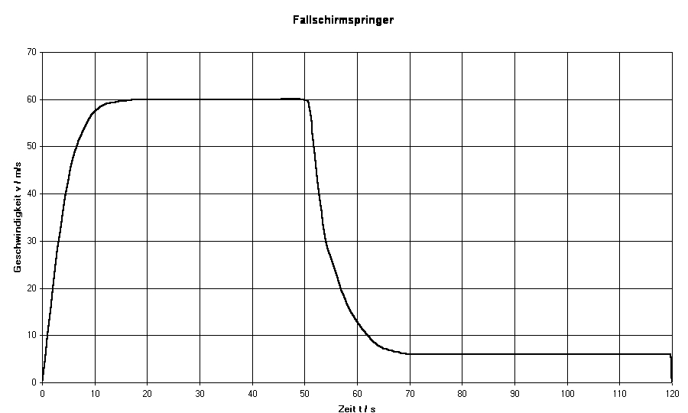

Lösung:
Phase 1: Der Fallschirmspringer beschleunigt, bis er seine Maximalgeschwindigkeit von 60 m/s erreicht hat; die Gewichtskraft ist größer als die Reibungskraft.
Phase 2: Bei einer Geschwindigkeit von 60 m/s halten sich Gewichtskraft und Reibungskraft die Waage. Es wirkt im Mittel keine Kraft auf den Fallschirmspringer, und er bewegt sich mit konstanter Geschwindigkeit abwärts.
Phase 3: Nach ca. 50 s zieht er die Reißleine, der Fallschirm öffnet sich und die Reibungskraft erhöht sich drastisch; sie ist in dieser Phase viel größer als die Gewichtskraft und der Fallschirmspringer bremst auf ca. 7 m/s ab. Bei dieser Geschwindigkeit stellt sich wieder ein Kräftegleichgewicht ein (An diesem Beispiel erkennt man, wie stark die Luftreibung von der Geschwindigkeit abhängt).
Phase 4: Der Fallschirmspringer sinkt bei konstanter Geschwindigkeit (ca. 7 m/s) auf den Boden zu, Gewichtskraft und Reibungskraft sind wie in Phase 2 wieder gleich; wegen des Fallschirms ist dieses Gleichgewicht aber bei einer geringen Geschwindigkeit erreicht. (Diese Geschwindigkeit erreicht man etwa bei einem Sprung aus 1,8 m Höhe)

Adressatenkreis: | Schüler
Materialtyp: | Projekt mit Wettbewerbscharakter
Lehrplanbezug: | Kräfte -> Kräftezerlegung

Brückenkonstruktionen

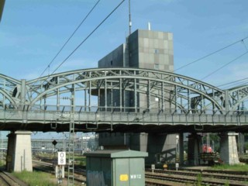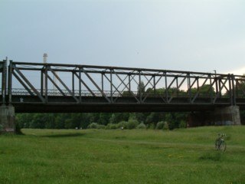
Wie ihr wisst, gibt es eine Vielzahl unterschiedlicher Brückenkonstruktionen. Bei allen Unterschieden haben sie eines gemeinsam – die Brücke soll unter den gegebenen Bedingungen möglichst stabil sein.
Informiert euch in Lehrbüchern und im Internet (Suchbegriff Brückenkonstruktionen Technik) über unterschiedliche Brückenkonstruktionen und erörtert in euerer Gruppe, in welcher Weise Verstrebungen, Seile usw. zur Stabilität beitragen.

Wenn ihr alle Bescheid wisst, was nun eine Brücke stabil macht, kann es losgehen: Bastelt in euerer Gruppe eine Brücke! Zum Bau hat jede Gruppe das gleiche Material zur Verfügung:

1 Karton DIN A1
- 1 Tube Klebstoff
- Scheren

Wenn alle fertig sind, erklärt jede Gruppe den übrigen Schülern und dem Lehrer, warum sie sich für ihre Konstruktion entschieden hat.

Um die Stabilität der Brücken zu testen, gelten für alle die gleichen Bedingungen.
- Die Brücke wird über eine „Schlucht“ von 50 cm Breite gelegt
- Zwischenstützen sind nicht erlaubt.
- Die Stabilität der Brücke wird getestet, indem zunehmend schwerere Gewichte auf die Brückenmitte gelegt werden.
- Jede Gruppe, deren Brücke ein Gewicht von 500 g hält, gehört zu den Siegern.

Adressatenkreis: | Lehrer und Schüler
Materialtyp: | Freeware Computerspiel
Lehrplanbezug: | Kräfte → Kräftezerlegung

Bridgebuilder

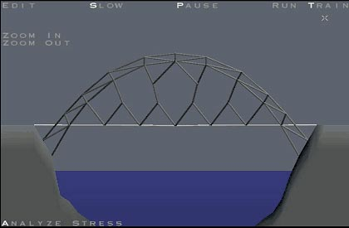
Bei den Spielen werden per Mausklick Brücken konstruiert und auf ihre Stabilität hin überprüft, indem ein Zug über die Brücke fährt. Dabei wird die Belastung jedes einzelnen Brückenbauteils errechnet, worauf jedes Bauteil – je nach Belastung – eine bestimmte Farbe erhält. Besonders stark belastete Bauteile werden rot eingefärbt und brechen schließlich bei Überlastung.
Die Spiele sind äußerst motivierend, wobei sich auf spielerische Weise Erstaunliches über die Statik von Brücken erfahren lässt.

Systemvoraussetzungen für Bridgebuilder:
DirectX ab Version 6 sowie eine OpenGL-fähige Graphikkarte sind erforderlich, Prozessor ab 300 MHz empfohlen

Pontifex
Vom kommerziellen Nachfolger des Spieles Bridgebuilder ist eine Demo mit einer eingeschränkten Anzahl spielbarer Levels frei im Internet erhältlich.
Downloadmöglichkeit unter:
http://www.winload.de/download/17843/Spiele/Simulationen/Bridge.Builder-12.18.00.html
bzw. die sehr umfangreiche, englischsprachige Seite
http://www.bridgebuilder-game.com/

